

LEABHRÁN EOLAIS
Ailtire Cúnta
Conradh Sainchuspóra 2 Bhliain

DÁTA DEIRIDH CHUN IARRATAIS CHOMHLÁNAITHE A FHÁIL:

4.00pm Dé hAoine, 10 Eanáir 2025.
_______________________________________________________________
Comhairle Cathrach na Gaillimhe
Halla na Cathrach
Bothar an Choláiste
Gaillimh
H91X4K8

Rphost: recruitment@galwaycity.ie
Teil: 091-536400

- Seiceáil na pointí seo a leanas sula seolann tú an fhoirm seo:

SEICLIOSTA TÁBHACHTACH
Ní mór gach foirm iarratais a chur isteach, a chomhlánú go hiomlán (i.e. Alt 1 – Roinn 2) agus na doiciméid uile a iarradh a chur san áireamh faoi 4.00pm Dé hAoine, 10 Eanáir 2025. Cuirfear gach iarratas neamhiomlán ar ais mar iarratais neamhbhailí tar éis an dáta deiridh agus ní chuirfear san áireamh iad sa chomórtas.

- Ní mór an t-eolas ar fad a chur ar fáil ach amháin ar an bhfoirm iarratais fhoirmiúil. Ní bhreithneofar eolas breise trí Curriculum Vitae.

- Cinntigh go bhfuil d'fhoirm iarratais comhlánaithe i bhformáid chlóscríofa agus gur fhreagair tú gach ceist go hiomlán.

- Iarratais trí Ríomhphost: Ní mór an fhoirm iarratais chomhlánaithe, mar aon le cóipeanna scanta de Cháilíochtaí Oideachais, & Ceadúnas Tiomána ábhartha (má bhaineann) ábhartha a sheoladh trí ríomhphost chuig recruitment@galwaycity.ie faoi 4.00pm Dé hAoine, 10 Eanáir 2025. Cinntigh go bhfuil “Ailtire Cúnta” scríofa sa bharra ábhair

- Beidh teastais bhunaidh ag teastáil roimh aon choinne. Measfar iarratais a chuirtear isteach nach gcomhlíonann na riachtanais mar atá leagtha amach a bheith neamhbhailí, cuirfear ar ais chuig an iarrthóir iad agus NÍ chuirfear san áireamh iad sa chéad chéim eile den chomórtas.

- Tabhair faoi deara, le do thoil, nach leor Deimhnithe agus Ceadúnas Tiomána ábhartha a chur faoi bhráid na hoifige seo roimhe seo chun na riachtanais iarratais reatha a chomhlíonadh.
- Gearrliostaeofar iarratais ar bhonn na faisnéise a chuirtear ar fáil ar an bhfoirm iarratais agus dá bhrí sin ba chóir duit a chinntiú go bhfuil d'iarratas comhlánaithe go hiomlán agat agus go gcuirtear isteach na doiciméid go léir a iarrtar.

- Ba cheart d'iarrthóirí dóthain ama a thabhairt chun a chinntiú nach mbeidh an seachadadh níos déanaí ná an t-am is déanaí chun glacadh leis. Is ar an iarratasóir atá an fhreagracht a chinntiú go bhfaigheann an Rannóg Acmhainní Daonna, Comhairle Cathrach na Gaillimhe, an fhoirm iarratais ina hiomláine in am.

- Cuir aon athrú seolta in iúl don Roinn Acmhainní Daonna. Cinntigh, le do thoil, go gcuireann tú uimhir theagmhála bhailí reatha ar d'fhoirm iarratais.

SÍOS AR AN BPOST
Tá deis spreagúil ag Comhairle Cathrach na Gaillimhe don ról mar Ailtire Cúnta ar bhonn conradh sainchuspóra 2 bhliain agus tá sí ag lorg iarratais ó dhaoine atá cáilithe go cuí don phost thuas.
Oibríonn an tAiltire Cúnta mar chuid d'fhoireann ildisciplíneach laistigh de Stiúrthóireachtaí Pleanála agus Tithíochta Chomhairle Cathrach na Gaillimhe chun príomhsheirbhísí údaráis áitiúil a sholáthar lena n-áirítear tithíocht shóisialta, soláthar áineasa agus taitneamhachta agus forbairt pobail.
Éilíonn an ról eolas agus tuiscint shoiléir ar sheirbhísí na n-údarás áitiúil agus ar a phríomhpháirtithe leasmhara agus caidrimh, struchtúir rialtais áitiúil agus a ról agus a shainordú daonlathach, saincheisteanna reatha rialtais áitiúil, treochtaí amach anseo agus treo straitéiseach na hearnála, bainistíocht agus cur i bhfeidhm athruithe, agus Conarthaí Oibreacha Poiblí.
Oibreoidh an tAiltire Cúnta faoi threoir an Ailtire Feidhmiúcháin Shinsearaigh dá bhfuil siad sannta agus tuairisceoidh siad dó nó di. Ní mór dóibh tabhairt faoi na dualgais sin de réir mar a shannfaidh a Maoirseoir dóibh iad.
D'ainneoin riachtanais an phoist, féadfaidh an Príomhfheidhmeannach iarratasóirí rathúla a shannadh chuig aon réimse seirbhíse/ról laistigh den Údarás Áitiúil ag leibhéal comhchosúil ag am ar bith.

Roinn na nAiltirí, Comhairle Cathrach na Gaillimhe:
Is é príomhchuspóir roinn an Ailtire ná Tithíocht a sholáthar. Déanaimid é seo ar dhá bhealach; dearadh tí agus ag obair le sainchomhairleoirí (Coady's, O'Briain Beary, TAKA, Hall McKnight gan ach beagán a lua). Faoi láthair tá trí mhórfhorbairt tithíochta ar na boird chomh maith le hionad nua do dhaoine gan dídean agus tionscadail inlíonta níos lú.
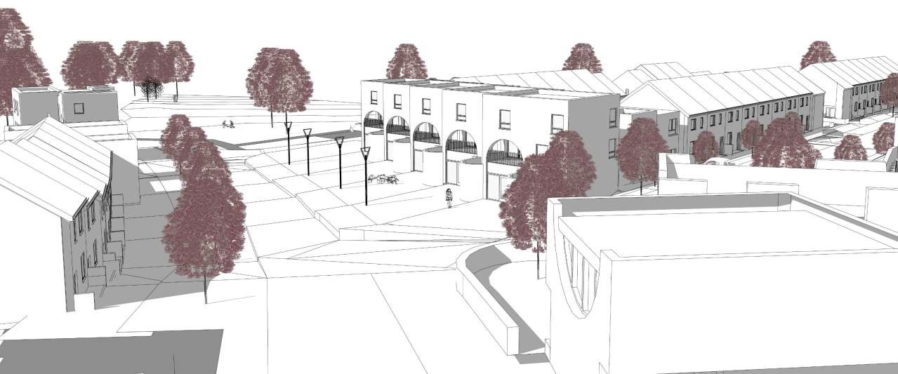
Tionscadal Tithíochta Tionachta Measctha Choillte Mhuirlinne, I nDearadh Tí
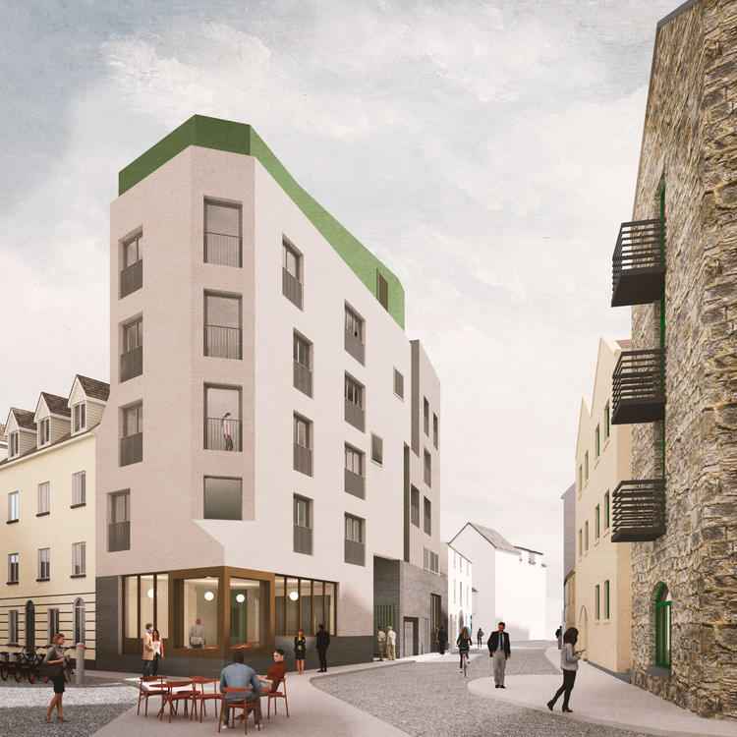
Bóthar na gCeannaithe, Tithíocht thar Ionad Cultúrtha le Hall McKnight

Comhoibrímid freisin le ranna eile laistigh den Chomhairle Cathrach chun cineálacha eile tionscadal a oibriú, lena n-áirítear Caomhnú/Oidhreacht (Tionscadal na dTrí Chaisleán) agus Forbairt Eacnamaíoch (Páircíní).

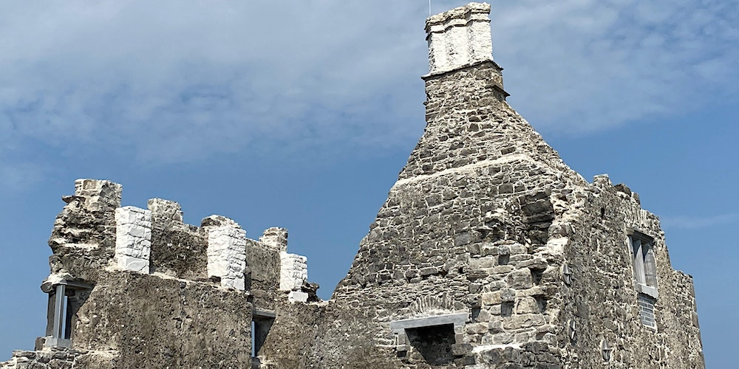
Athchóiriú Chaisleán Thír Oileáin ag 7L Architects

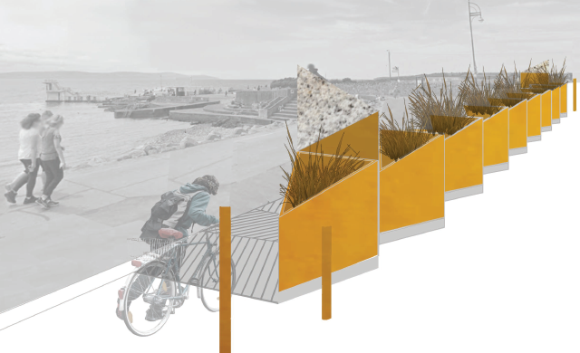

Páircíní ag A2 Architects

Cairt/Straitéis Inlíonta na Gaillimhe:

Príomhfhócas Roinn na nAiltirí is ea an méadú réamh-mheasta 50% ar dhaonra an Phlean Forbartha Náisiúnta a sholáthar sna 20 bliain amach romhainn, agus ba cheart leath de sin a bheith ar fhorbairt athfhorbraíochta. Ciallaíonn sé sin gur cheart dúinn a bheith ag pleanáil tithíochta i lorg reatha na cathrach do 20,000 duine sna 18 mbliana amach romhainn. Bhí Roinn na nAiltirí i gceannas ar an bplé maidir le Straitéis Inlíonta ina bhféachfaí ar an bhféidearthacht mapáil a dhéanamh ar an gcathair chun fás dlúth a bhaint amach. Táimid ag obair faoi láthair leis an Acadamh Uirbeachais, le Coiste Dearaidh Uirbigh an IRAÉ agus le Cathracha na hÉireann 2070.

Cairt na Gaillimhe/Cathracha na hÉireann 2070

Príomhchúlra don anailís ar bhloc uirbeach is ea an obair atá déanta go dtí seo a fhágann nach patrún inbhuanaithe forbartha é leathnú (Sraoilleáil Uirbeach) na Gaillimhe. Is é príomhról na hoibre measúnuithe folúntais a dhéanamh ar gach bloc agus ‘mionphleananna’ a chruthú chun acmhainn tógála na cathrach ina hiomláine a thuiscint. Má tá sé indéanta tuiscint a fháil ar acmhainneacht fhorbartha folaigh reatha na cathrach tá argóint ann le haghaidh níos mó fócais ar athfhorbraíocht i lár an bhaile ar fhorbairtí den chéad uair.

Cairt Mhórcheantar na Gaillimhe

um Uirbeachas Inbhuanaithe

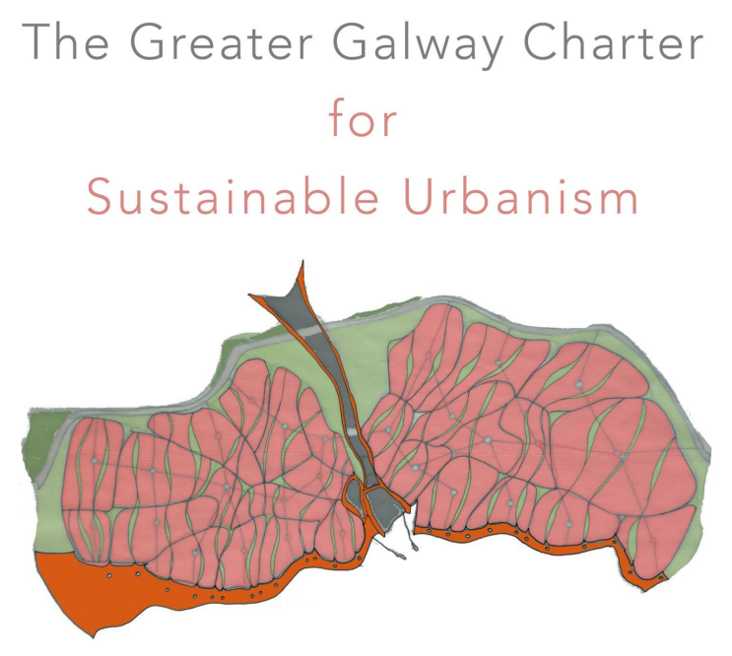

DUALGAIS AGUS FREAGRACHTAÍ

Áirítear ar phríomhdhualgais agus príomhfhreagrachtaí an phoist mar Ailtire Cúnta, ach níl siad teoranta dóibh:

- Is iad príomhdhualgais an phoist ná Tionscadal Interreg a sholáthar.
- Líníocht mhionsonrach ar Anailís Uirbeach maidir le bloic reatha i gChathair na Gaillimhe.
- Scileanna agus modheolaíocht anailíse uirbí den scoth a bheith acu.
- Scileanna léiriú den scoth a bheith acu
- Tuairisc a scríobh agus taifid in-iniúchta den bhuiséad maoinithe a choinneáil.
- Cuir i láthair a dhéanamh do chomhpháirtithe eile an AE agus do chomhdhálacha poiblí eile.
- A bheith sásta taisteal go cathracha eile san Eoraip ar bhealach tráthúil chun riachtanais an tionscadail a chomhlíonadh.
- A bheith in ann an t-ualach oibre a chur chun cinn go dtí go mbeidh sé críochnaithe.
- A bheith in ann a bheith ag obair ar feadh codanna móra ama ina n-aonar ar an tionscadal.
- Tithíocht nua agus bonneagar nua a phleanáil, a dhearadh, a sholáthar agus a thógáil agus bonneagar tithíochta atá ann cheana/atá nua a chothabháil trí shaothar díreach agus / nó trí chonradh;
- Dualgais rialála agus forfheidhmithe a chomhlíonadh don Údarás Áitiúil;
- Comhairle ailtireachta agus comhairle eile a sholáthar don Údarás Áitiúil;
- Maoirseacht agus riarachán conartha agus soláthar scéimeanna tógála/oibríochtaí/cothabhála;
- Gnéithe de na buiséid ioncaim agus chaipitil a ullmhú agus a bhainistiú agus a áirithiú go gcuirfear oibreacha chun feidhme laistigh de bhuiséid leithdháilte;
- A chinntiú go gcuirtear oiliúint ar an bhfoireann agus go n-oibríonn siad laistigh de na tacair scileanna ábhartha;
- Cultúr Sláinte agus Sábháilteachta a chothabháil agus a fhorbairt go réamhghníomhach san ionad oibre;
- Comhlíonadh reachtaíochta agus rialachán Sláinte & Sábháilteachta a chinntiú, agus córais Sláinte & Sábháilteachta Corparáideacha na nÚdarás Áitiúil;
- A chinntiú go gcuirtear oibreacha i bhfeidhm i gcomhréir leis an reachtaíocht agus na rialacháin ábhartha go léir a bhaineann le soláthar, pleanáil, srl.;
- Freagairt éifeachtúil agus éifeachtach a chinntiú do na páirtithe leasmhara go léir;
- Cibé dualgais eile a shannfar ó am go ham a chomhlíonadh.

CÁILÍOCHTAÍ DON PHOST

- Carachtar:
Caithfidh gach iarrthóir a bheith mar dhuine ar dhea-phearsanacht
- Sláinte:
Caithfidh riocht sláinte gach iarrthóir a thabhairt le fios go bhfuil ionchas réasúnach aige go mbeidh sé in ann seirbhís rialta agus éifeachtach a fhreastal.

- Saorántacht:
Ní mór d'iarrthóirí, faoi dháta aon tairiscint poist, a bheith:
- Ina saoránach den Limistéar Eorpach Eacnamaíoch (LEE). Tá an LEE comhdhéanta de Bhallstáit an Aontais Eorpaigh, an Íoslainn, Lichtinstéin agus an Iorua; nó
- Ina saoránach den Ríocht Aontaithe (RA); nó
- Ina saoránach den Eilvéis de bhun an chomhaontaithe idir an AE agus an Eilvéis agus saorghluaiseacht daoine; nó
- Saoránach neamh-LEE ar céile nó leanbh de chuid saoránach LEE nó na Ríochta Aontaithe nó den Eilvéis é nó í agus a bhfuil víosa stampa 4 aige nó aici; nó
- Aon duine ar dámhadh cosaint idirnaisiúnta orthu faoin Acht um Chosaint Idirnáisiúnta 2015 nó aon duine den teaghlach atá i dteideal fanacht sa Stát mar thoradh ar athaontú teaghlaigh agus a bhfuil víosa stampa 4 aige nó aici nó
- Saoránach neamh-LEE ar tuismitheoir linbh chleithiúnaigh é nó í ar saoránach de chuid Ballstát LEE nó den Ríocht Aontaithe den Eilvéis é nó í agus a chónaíonn ann, agus a bhfuil víosa stampa 4 aige nó aici.

- Oideachas, taithí, srl.:

Caithfidh gach iarrthóir, ar an dáta is déanaí le haghaidh foirm iarratais críochnaithe a fháil:-
- Cáilíocht ghairmiúil san Ailtireacht a bheith acu atá forordaithe faoin Acht um Rialú Foirgníochta 2007, nó cáilíocht san Ailtireacht atá comhionann le cáilíocht a fhorordaítear amhlaidh in Alt 14 den Acht um Rialú Foirgníochta 2007.

AGUS

- A bheith incháilithe le clárú mar Ailtire faoin Acht um Rialú Foirgníochta 2007 gan gá le measúnú breise. Beidh aon cheapachán a dhéanfaidh an t-údarás áitiúil atá ag fostú faoi réir clárú faoin Acht.

AGUS

- Oiliúint theicniúil agus taithí theicniúil d’ardchaighdeán a bheith acu

Ní mór d’iarrthóirí:
- Ceadúnas tiomána reatha bailí neamhfhormhuinithe a bheith agat maidir le feithiclí chatagóir B agus ní mór a chur in iúl mura bhfuil sé seo amhlaidh. Ní mór cóip den Cheadúnas a chur isteach le d’iarratas.

*Ní mór do chinneadh ó Dhearbhú Cáilíochta agus Cáilíochtaí Éireann (QQ1) a bheith in éineacht le cáilíochtaí neamh-Éireannacha chun a n-inchomparáideacht le Creat Náisiúnta Cáilíochtaí na hÉireann a bhunú, ní mór doiciméad aistriúcháin a bheith in éineacht le cáilíochtaí ó thír thar lear freisin.

Inmhianaithe
- Taithí a bheith acu ar Phrionsabail Dearaidh Uirbigh nó d'oibrigh siad ar Mháistirphleanáilt ar scála mór
- Taithí roimhe seo ag obair ar Thionscadal arna Mhaoiniú ag an Eoraip
- Scileanna maithe cur i láthair a bheith acu (briathartha, líníocht, múnla srl.)
- taithí shásúil dhá bhliain ar a laghad tar éis céim a bhaint amach d'obair ailtireachta lena n-áirítear taithí ar dhearadh foirgneamh, pleananna sceitse a ullmhú, líníochtaí oibre, sonraí teicniúla, agus sonraíochtaí;
- Eolas sásúil a bheith acu ar eagraíocht seirbhíse poiblí nó an cumas an t-eolas sin a fháil;

Léireoidh an tIarrthóir Idéalach trína bhfoirm iarratais agus ag an agallamh go bhfuil an méid seo a leanas acu:

- Sárscileanna cumarsáide agus idirphearsanta
- Scileanna bainistíochta daoine
- Scileanna Bainistíochta Buiséadaí
- scileanna láidre eagrúcháin agus TF a bheith acu, go háirithe i gcur i láthair grafach agus scileanna CAD gaolmhara
- An cumas tuarascálacha teicniúla a ullmhú agus a chur i láthair
- An cumas anailís chriticiúil a léirmhíniú agus a dhéanamh ar shonraí eolaíocha
- Scileanna réitigh fadhbanna
- eolas gairmiúil láidir agus scileanna ailtireachta a bheith acu
- eolas maith oibre a bheith acu nó a léiriú go bhfuil siad in ann eolas maith oibre a fháil ar an gcreat dlíthiúil, rialála agus rialachais ina n-oibríonn Comhairle Cathrach na Gaillimhe agus ina gcloíonn siad le beartais, prótacail agus nósanna imeachta corparáideacha
- taithí a bheith acu ar chláir oibre spriocdhírithe a chur chun feidhme agus a bheith in ann oibriú as a dtionscnaíocht féin.

Ní mór do gach iarratasóir sonraí na gcáilíochtaí ar fad atá bronnta orthu a áireamh ar an bhfoirm iarratais. Níor cheart glacadh leis an gcuireadh freastal ar Agallamh mar fhianaise go bhfuil na cáilíochtaí forordaithe agat agus/nó na ceanglais a bhaineann leis an bpost seo nó go bhfuil tú cáilithe de réir dlí an post a shealbhú. Beidh fianaise dhoiciméadach ag teastáil roimh cheapachán a dhéanamh sa chás go bhfuil sé curtha in iúl agat go bhfuil cáilíocht áirithe, taithí, etc. agat.

INNIÚLACHTAÍ DON PHOST

Leagtar síos na príomhinniúlachtaí don phost sa tábla thíos. Beifear ag súil go léireoidh an t-iarrthóir an dóthain fianaise laistigh den fhoirm iarratais aige agus ag an agallamh ar a chuid inniúlacht faoi gach ceann de na ceannteidil seo.
Bainistíocht Straitéiseach & Athrú
- Feasacht Pholaitiúil
- Tuiscint soiléir ar fhírinne na polaitíocht i gcomhthéacs na heagraíochta.
- Líonrú agus Ionadú
- Forbraíonn agus cothaíonn siad caidreamh dearfach agus comhthairbheach le réimse páirtithe leasmhara.
- Forbraíonn siad líonraí de theagmhálacha teicniúla agus gairmiúla.
- Déanann siad íomhá chuí, dhearfach agus chomhtháite a chur chun cinn agus a chothú don eagraíocht a ndéanann siad ionadaíocht uirthi.
- Léiríonn siad tuiscint shoiléir ar thionchair an PFN
- Tuiscint ar an mBeartas Tús Áite do Lár an Bhaile
- Tuiscint ar thionchar an Uirbithe ar Athrú Aeráide

Torthaí a Bhaint Amach - Torthaí Cáilíochta a bhaint amach agus Comhlíonadh a Chinntiú
- Réiteach Fadhbanna agus Cinnteoireacht
- Is féidir leo faisnéis chriticiúil a chur in iúl agus aghaidh a thabhairt ar fadhbanna go loighciúil.
- Tuigeann siad comhthéacs agus tionchar na gcinntí a dhéantar.
- Is féidir leo gníomhú go cinntitheach i dtimpeallacht ina bhfuil iliomad páirtithe leasmhara agus faisnéis chasta ann chun a chinntiú go ndéantar cinntí i gcomhréir le cuspóirí.
- Torthaí Cáilíochta a Bhaint Amach
- Cuireann siad baint amach torthaí ardchaighdeáin chun cinn maidir le seirbhísí a sholáthar.
- Eagraíonn siad soláthar seirbhísí chun an caighdeán riachtanach a chomhlíonadh nó a shárú.
- Déanann siad na torthaí a baineadh amach a mheas, aithníonn siad deiseanna foghlama agus cuireann siad feabhsuithe riachtanacha i bhfeidhm.
- Tugann siad punann líníochtaí a léiríonn na príomhscileanna cumarsáide atá ag teastáil don phost seo
- Léiríonn siad scileanna anailíse uirbí agus taifeadadh mionsonraithe ar mhodheolaíocht
- Is féidir leo soláthar oibre soiléir a thaispeáint ar bhealach tráthúil chun a chinntiú gur féidir leo an tionscadal atá beartaithe a chomhlíonadh.
- Déanann siad idirghabháil go tráthúil má théann gníomhaíochtaí oibre thar an mbuiséad.
Feidhmíocht Trí Dhaoine
- Feidhmíocht a Bhainistiú
- Bainistíonn siad feidhmíocht go héifeachtach lena n-áirítear tearcfheidhmíocht nó coimhlint a bhainistiú.
- Tugann siad cumhacht do dhaoine spriocanna eagraíochtúla a bhaint amach nó a shárú trí údarás, freagracht agus cuntasacht leordhóthanach a tharmligean.
- Cumarsáid Éifeachtach
- Éisteann siad go gníomhach le daoine eile agus roinneann siad faisnéis le páirtithe leasmhara ábhartha.
- Scileanna cumarsáide labhartha agus scríofa an-éifeachtach a bheith acu.
- Cuireann siad smaointe i láthair go héifeachtach do dhaoine aonair agus do ghrúpaí.
- Is féidir leo caidreamh maith a dhéanamh go tapa chun a bheith in ann cuspóirí agus spriocanna an tionscadail a bhaint amach.
- Tá taithí acu ag obair i gcomhar agus ina n-aonar i dtionscadal anailíse uirbí.
- Cuireann siad smaointe i láthair go héifeachtach do dhaoine aonair agus do ghrúpaí agus déanann siad cuir i láthair a oireann do chineál agus do riachtanais an lucht féachana.
- Tá siad soiléir i ngach cumarsáid, ag smaoineamh ar an lucht féachana an teachtaireacht a chur in iúl. Scríobhann siad go líofa, cumarsáid scríofa á struchtúrú go soiléir.
Éifeachtacht Phearsanta
- Eolas Ábhartha
- Coimeádann siad suas chun dáta le forbairtí reatha, treochtaí agus dea-chleachtas ina réimse freagrachta.
- Léiríonn siad an saineolas, an tuiscint agus an oiliúint is gá don ról.
- Ionracas
- Iompraíonn siad ar bhealach macánta, iontaofa agus measúil agus tá siad trédhearcach, cothrom agus comhsheasmhach agus iad ag déileáil le daoine eile.
- Spreagadh Pearsanta, Tionscnamh agus Gnóthachtáil
- Tá siad díograiseach faoin ról agus spreagtha in aghaidh deacrachtaí agus constaicí. Glacann siad dearcadh dearfach i leith na hoibre. Léiríonn siad tuiscint ar ról an Ailtire Feidhmiúcháin i gcomhthéacs na n-údarás áitiúil.
- Tionscnaíocht agus cruthaitheacht.
- Teacht aniar agus Folláine phearsanta.
- Spreagadh Pearsanta.
- Coimeádann siad suas chun dáta le forbairtí reatha, treochtaí agus dea-chleachtas ina réimse freagrachta.
- Léiríonn siad eolas ar shaincheisteanna reatha rialtais áitiúil agus molann siad cuir chuige phraiticiúla chun aghaidh a thabhairt orthu.

PRÍOMHCHOINNÍOLLACHA NA SEIRBHÍSE

An Cineál Poist
Tá sé beartaithe ag Comhairle Cathrach na Gaillimhe painéal a chruthú don phost mar Ailtire Cúnta as a líonfar folúntais le linn shaolré an phainéil. Aon phainéal den sórt sin a chuirfear ar bun, mairfidh sé bliain amháin. Tá an post le haghaidh Conradh Sainchuspóra 2 Bhliain agus beidh sé sealadach, lánaimseartha agus inphinsin.

Luach Saothair
Is é seo a leanas an tuarastal bliantúil (Imlitir EL 03/2024):
Point | 01/10/2024
1 | €45,802
2 | €48,444
3 | €50,384
4 | €52,367
5 | €54,397
6 | €56,461
7 | €58,544
8 | €60,627
9 | €62,710
10 | €64,796
11 | €66,894
LSI 1 | €69,038
LSI 2 | €71,185

NÓTA TÁBHACHTACH: Ba chóir d’iarrthóirí a thabhairt faoi deara nach bhfuil an tuarastal tosaigh faoi réir caibidlíochta. Ní bhainfidh iontráil sa scála pá os cionn an phointe íosta ach le seirbhísigh phoiblí atá ann cheana i gcomhthéacs na gCiorclán Pá Rialtais ábhartha. Rachaidh iarrthóirí nach bhfuil clúdaithe ag Ciorcláin den sórt sin isteach sa scála pá ag an bpointe íosta i.e. €45,802.
Cuimsíonn an tuarastal seo go hiomlán íocaíocht i dtaobh dliteanais i gcomhair glaonna amach lasmuigh d’uaireanta oifige/ag an deireadh seachtaine i gcásanna éigeandála.
Féadfar ráta an luach saothair a athrú ó am go chéile ar aon dul le beartas an Rialtais ar phá.

Ní mór do shealbhóir na hoifige seo leis an údarás áitiúil aon táillí nó airgead eile (seachas a t(h)uarastal cuimsitheach) atá iníoctha leis/léi agus a fhaigheann sé/sí de bhrí a (h)oifige i dtaobh seirbhísí a cheanglaítear air/uirthi a dhéanamh faoi achtú ar bith.

Promhadh:
- beidh tréimhse phromhaidh i gceist i ndiaidh ceapachán den sórt sin teacht i bhfeidhm ina mbeidh an duine a cheapfar ar promhadh,
- 12 mhí a bheidh i gceist leis an tréimhse sin ach féadfaidh an Príomhoifigeach Feidhmiúcháin, dá lánrogha féin, síneadh a chur le tréimhse mar sin,
- beidh deireadh leis an bhfostaíocht sin ag deireadh na tréimhse promhaidh mura ndeimhneoidh an Príomhoifigeach Feidhmiúcháin le linn na tréimhse sin go bhfuil seirbhís an duine sin sásúil.

Uaire Dualgais
Éileofar ar an duine a cheapfar seachtain oibre 35 uair an chloig a dhéanamh. Éileofar ar an iarrthóir a n-éireoidh leis/léi a c(h)uid uaire oibre a logáil de réir cheanglais an Achta um Eagrú Ama Oibre, 1997 agus éileofar air/uirthi comhoibriú le húsáid teicneolaíochtaí chun uaire mar sin a thaifead.

Saoire Bhliantúil:
30 lá sa bhliain an teidlíocht saoire bhliantúil.

Áit Chónaithe:
Beidh cónaí ar shealbhóir an phoist sa cheantas ina mbeidh a dhualgais le comhlíonadh nó laistigh d’achar réasúnach uaidh.

Fostaíocht Lasmuigh:
Is post lánaimsireach seo agus ní fhéadfaidh an fostaí dul I mbun cleachtis príobhaideach nó baint a beith aige/aicí aon gnó seachtrach a chuirfeadh isteach ar comhlíonadh dualgas oifigiúl.

Caitheamh Tiomána:
Tá sé inmhianaithe go mbeadh ceadúnas tiomána iomlán ag Iarrthóirí. Aisíocfar speansais arna dtabhú ag an té a cheapfar i ndáil le taisteal a bhaineann leis an obair de réir ciorcláin na Roinne.

Grinnfhiosrúchán an Gharda Síochána:
Éileofar ar an iarratasóir a n-éireoidh leis nó léi dul faoi Ghrinnfhiosrúcháin an Gharda Síochána sula gceapfar é/í.

Ranníocaíocht Aoisliúntais:
Éileofar ar dhaoine a bheidh ina n-oifigigh inphinsin d’údarás áitiúil agus a bheidh incháilithe ráta Aicme A de ranníocaíocht ÁSPC a íoc i ndáil lena n-aoisliúntas ranníocaíocht a dhéanamh leis an údarás áitiúil ag ráta 1.5% dá luach saothair inphinsin móide 3.5% den ghlan-luach saothair inphinsin (i.e. luach saothair inphinsin lúide dhá oiread an ráta bliantúil den Phinsean Stáit Ranníocach).

Éileofar ar dhaoine a bheidh ina n-oifigigh inphinsin d’údarás áitiúil agus a bheidh incháilithe ráta Aicme D de ranníocaíocht ÁSPC a íoc i ndáil lena n-aoisliúntas ranníocaíocht a dhéanamh leis an údarás áitiúil ag ráta 5% dá luach saothair inphinsin.

Scéim Baintrí & Dílleachta/ Céilí & Leanaí
Éileofar ar gach duine a bheidh ina n-oifigigh inphinsin d’údarás áitiúil i ndáil le Scéim Rialtais Áitiúil (Pinsean Ranníoc Céilí agus Leanaí), 1986 ranníoc ag ráta 1.5% dá luach saothair inphinsin a íoc leis an údarás áitiúil (i.e. luach saothair inphinsin lúide dhá oiread an ráta bliantúil den Phinsean Stáit Ranníocach) de réir théarmaí na Scéime.

Iontrálaithe Nua ón 1 Eanáir 2013 - Scéim Pinsean Seirbhíse Poiblí Aonair
MAIDIR LE hIONTRÁLAITHE NUA a earcaítear an 1 Eanáir, 2013 nó ina dhiaidh sin, chomh maith le hiar-sheirbhísigh poiblí a bheadh ag filleadh ar an tseirbhís phoiblí tar éis briseadh níos mó ná 26 seachtain. Tá feidhm leis an Acht um Pinsin na Seirbhíse Poiblí (Scéim Aonair agus Forálacha Eile) 2012 le d’fhostaíocht. Éilítear ar bhaill den Scéim seo i ndáil le haoisliúntas ranníocaíocht a dhéanamh ag ráta 3% den luach saothair inphinsin móide 3.5% den ghlan-luach saothair inphinsin (i.e. luach saothair inphinsin lúide dhá oiread an ráta bliantúil den Phinsean Stáit Ranníocach) agus tá tú incháilithe an ráta Aicme A den ranníocaíocht ÁSPC a íoc.

Aois Scoir:
Cinnfear aois scoir maidir le Seirbhís na hEarnála Poiblí roimhe seo (más ann) agus tabharfar comhairle ina leith nuair a cheapfar an duine.
Iar-Fhostaithe den tSeirbhís Phoiblí
D’fhéadfadh tionchar a bheith ar incháilitheacht chun a bheith san iomaíocht sa chás go raibh iarratasóirí fostaithe roimhe seo sa tSeirbhís Phoiblí in Éirinn agus gur baineadh leas as Scéim Seirbhíse Poiblí na hÉireann lena n-áirítear:
- Scéim Dhreasaithe don Luathscor (ISER)
- Ciorclán na Roinne Sláinte agus Leanaí (7/2010)
- Comhaontú Comhchoiteann: Íocaíochtaí Iomarcaíochta d’Fhostaithe sa tSeirbhís Phoiblí

Ba chóir d’iarratasóirí a chinntiú nach mbeidh cosc orthu ó dul isteach sa tSeirbhís Phoiblí in Éirinn arís faoi théarmaí Scéimeanna den sórt sin. Ní liosta críochnaitheach é sin agus ba chóir aon fhiosrúcháin a bheadh agat a dhíriú ar Iar-Fhostóir an iarratasóra sa tSeirbhís Phoiblí in Éirinn, ar an gcéad dul síos.

Dearbhú
Éilítear ar iarratasóirí a dhearbhú má bhain siad leas roimhe seo as scéim seirbhíse poiblí dreasachta luathscoir agus/nó as comhaontú comhchoiteann mar a luaitear thuas. Éilítear ar iarratasóirí freisin aon teidlíochtaí ar shochar pinsin Seirbhíse Poiblí (in íocaíocht nó coinnithe) ó aon fhostaíocht eile sa tSeirbhís Phoiblí agus/nó áit a bhfuil íocaíocht-in-lieu faighte aige/aici as seirbhís in aon fhostaíocht sa tSeirbhís Phoiblí a chur in iúl.

Tairiscint Cheapacháin
Éileoidh Comhairle Cathrach na Gaillimhe ar dhaoine a dtairgfear ceapachán dóibh glacadh leis an gceapachán sin laistigh de thréimhse nach mó ná mí amháin ón dáta a ndéantar an tairiscint. Mura nglacann siad leis an gceapachán laistigh den tréimhse sin, nó den tréimhse níos faide a chinnfidh an Chomhairle faoina lánrogha féin, ní cheapfaidh an Chomhairle iad.

Déantar gach ceapachán faoi réir teistiméireachtaí sásúla a fháil agus d’fhéadfadh sé go mbeadh orthu fianaise cháipéisíochta a sholáthar de cháilíochtaí nó taithí a luaitear ina n-iarratais.

LEAGAN AMACH AN CHOMÓRTAIS
Caithfear iarratais a dhéanamh ar fhoirmeacha iarratais oifigiúla agus sin amháin agus ní mór gach cuid a chomhlánú go hiomlán. Agus an fhoirm iarratais seo á comhlánú agat, tá sé ríthábhachtach go mbeifear cruinn mar go n-úsáidfear í mar cháipéis ionchuir ríomhaire. Beidh an fhaisnéis a sholáthróidh tú ar an bhfoirm iarratais seo ina cuid lárnach den phróiseas gearrliostaithe. D’fhéadfadh cinneadh Chomhairle Cathrach na Gaillimhe tú a chur san áireamh ar an ngearrliosta d’iarrthóirí a rachaidh chun cinn go dtí céim a dó den phróiseas, a bheith bunaithe ar an bhfaisnéis seo.

Sa chás, go mbreithneoidh Comhairle Cathrach na Gaillimhe, bunaithe ar an líon daoine a bheidh ag lorg iontrála chuig an gcomórtas agus caighdeán eolais, oiliúna nó taithí go ginearálta na ndaoine sin, gan gach duine a ligean ar aghaidh chuig an gcomórtas, féadfaidh Comhairle Cathrach na Gaillimhe daoine a ligean ar aghaidh chuig an gcomórtas ar dóigh leo a bhainfidh amach caighdeán dóthanach lena roghnú agus lena moladh don cheapachán agus iad sin amháin.

Ní ionann duine a scaoileadh ar aghaidh chuig comórtas nó cuireadh a fháil chun freastal ar agallamh, agus a thabhairt le fios go bhfuil Comhairle Cathrach na Gaillimhe sásta go gcomhlíonann an duine sin riachtanais na Rialachán nó nach bhfuil sé/sí dícháilithe de réir an dlí ó phost a choimeád agus ní ionann agus barántas é go mbreithneofar d’iarratas tuilleadh. Tá sé tábhachtach mar sin, go dtabharfá ar aird go bhfuil an dualgas ortsa a chinntiú go gcomhlíonann tú na riachtanais incháilitheachta don chomórtas sula bhfreastalaíonn tú ar agallamh. Mura gcomhlíonann tú na riachtanais iontrála riachtanacha ach mar sin féin go bhfreastalaíonn tú ar agallamh, beidh tú ag cur costais gan ghá ort féin mar nach mbeidh Comhairle Cathrach na Gaillimhe freagrach as aon chostais a thabhófar a aisíoc.

D’fhéadfadh sé go mbeadh próiseas trí chéim sa chomórtas:
- Gearrliostú (Deisce agus/nó Agallamh)
- Agallaimh deiridh

Féadfaidh Comhairle Cathrach na Gaillimhe, dá lánrogha féin iarraidh ar iarrthóirí freastal ar réamhagallamh agus sa chás sin bheadh cead isteach chuig an agallamh iomaíoch ag brath ar iarrthóirí ag baint amach caighdeáin a bhreithníonn Comhairle Cathrach na Gaillimhe a bheith riachtanach sa réamhagallamh. D’fhéadfaí é seo a chinneadh trí thriail inniúlachta, ceacht gearrliostaithe deisce agus nó agallamh gearliostaithe a úsáid.

Is Bord (boird) a bheidh curtha le chéile ag Comhairle Cathrach na Gaillimhe a thabharfaidh faoi na hagallaimh. Déanfaidh an Bord (na Boird) fiúntas na n-iarrthóirí a mheas (ach amháin an méid is féidir iad a mheas) i ndáil le nithe dá dtagraítear sna Cáilíochtaí forordaithe agus aon ábhar iomchuí eile. Sula ndéanfar an measúnú deiridh, féadfaidh an Bord glaoch ar ais ar iarrthóir chun tuilleadh ceisteanna a chur air/uirthi. Glacfar leis gur cuid den agallamh é aon fhreastal breise a bheidh de dhíth. Breithneofar iarrthóirí agus iad sin amháin lena roghnú a bhainfidh caighdeán amach a bhreithníonn Comhairle Cathrach na Gaillimhe sin a bheith sásúil in agallamh iomaíoch.

Sula molfar é/í lena c(h)eapadh ní mór d’iarrthóir Comhairle Cathrach na Gaillimhe a shásamh go bhfuil an t-eolas agus an cumas cuí aige/aici (lena n-áirítear, ardchaighdeán oiriúnachta agus sa chás go mbeadh taithí riaracháin riachtanach, ní mór ardchumas riaracháin a bheith aige/aici ag an

leibhéal cuí) chun go bhféadfar dualgais an phoist a chomhlíonadh mar is ceart. Féadfaidh Comhairle Cathrach na Gaillimhe, dá lánrogha féin, duine (daoine) eile a roghnú agus a mholadh don cheapachán bunaithe ar thorthaí an chomórtais seo sa chás nach nglacfaidh an duine atá molta don cheapachán leis an gceapachán, nó ach a nglacfaidh sé/sí leis, go dtugann sé/sí suas é nó sa chás go dtiocfaidh folúntas breise chun cinn.

Tá gach iarrthóir freagrach as iad féin a bheith ar fáil don tástáil éigeantach (do na tástálacha éigeantacha) ar an dáta (na dátaí) a shonróidh Comhairle Cathrach na Gaillimhe agus as cibé socruithe atá riachtanach a dhéanamh chun a chinntiú go bhfaighfear an chumarsáid a sheolfar chucu ag an seoladh a bheidh sonraithe ar an bhfoirm iarratais.

Coimeádann Comhairle Cathrach na Gaillimhe an ceart chun agallaimh a reáchtáil (gearrliostú agus/nó agallaimh dheiridh) trí ardán fíorúil e.g. MS Teams.

EOLAS GINEARÁLTA

Ní bheidh Comhairle Cathrach na Gaillimhe freagrach as aon speansas, speansais taistil san áireamh, a d’fhéadfadh go bhfulaingeodh iarrthóirí iad, i gceangal lena n-iarrthóireacht.

Dáta Deiridh:
Ní mór an fhoirm iarratais chomhlánaithe a sheoladh/a sheachadadh ionas go sroichfidh sé an Rannóg Acmhainní Daonna, Comhairle Cathrach na Gaillimhe, Halla na Cathrach, Bóthar an Choláiste, Gaillimh, tráth nach déanaí ná 4.00pm Dé hAoine, 10 Eanáir 2025. Ní thógfar san áireamh aon mhaíomh gur cailleadh nó gur cuireadh moill le haon fhoirm iarratais ná litir a bhaineann leis sa phost ach má thaispeántar Teastas poist ó Oifig an Phoist chun tacú leis an maíomh sin. Fágtar faoin iarratasóir teagmháil a dhéanamh le An Post maidir le haon mhoilleanna.

Achomhairc:
Breithneoidh Comhairle Cathrach na Gaillimhe achomhairc maidir le hincháilitheacht agus cinntí i ndáil le gearrliostú. Ní mór d’iarrthóirí na hachomhairc sin a dhéanamh i scríbhinn laistigh de 5 lá oibre tar éis dóibh fógra a fháil maidir leis an gcinneadh ábhartha. Tar éis di achomharc a fháil, breathnóidh Comhairle Cathrach na Gaillimhe arís ar na cinntí roghnúcháin agus cuirfear toradh an athbhreithnithe sin in iúl don iarrthóir.

Iarrthóirí a Mheas mar bheith Tarraingthe Siar:
Maidir le hiarrthóirí nach bhfreastalaíonn le haghaidh agallaimh nó trialacha cibé uair agus áit a n-iarrann Comhairle Cathrach na Gaillimhe, nó nach dtaispeánann siad, áit a iarrtar orthu, cibé fianaise a chur ar fáil a d’fhéadfadh Comhairle Cathrach na Gaillimhe a iarraidh maidir le haon ábhar atá ábhartha dá n-iarrthóireacht, ní bheidh aon éileamh eile acu ar bheith curtha san áireamh.
Na hAchtanna um Chosaint Sonraí 1988 – 2018 agus an Rialachán Ginearálta maidir le Cosaint Sonraí:
Nuair a fhaightear d’fhoirm iarratais, cruthaímid taifead ríomhaire i d’ainm, ina bhfuil cuid mhór den eolas pearsanta a chuir tú ar fáil. I gcás go ndéanfaí d’ainm a mheas le haghaidh poist, cruthófar comhad láimhe. Úsáidtear na taifid phearsanta chun críocha próiseáil d’iarrthóireachta amháin. Tá an fhaisnéis sin a choimeádtar ar ríomhaire faoi réir na gceart agus na n-oibleagáidí atá leagtha amach sna Rialacháin Ghinearálta ar Chosaint Sonraí.

Rúndacht:
Faoi réir fhorálacha an Achta um Chosaint Sonraí, 1997 agus 2003; déileálfar go huile is go hiomlán faoi rún le hiarratais.

Dícháileoidh canbhasáil.

Is fostóir comhdheiseanna í Comhairle Cathrach na Gaillimhe

TABHAIR FAOI DEARA: NÁ SEOL ACH AN FHOIRM IARRATAIS AR AIS AGUS COINNIGH AN LEABHRÁN EOLAIS DO THAIFID FÉIN.

